ỨNG DỤNG PHẦN MỀM SOLIDWORKS
TRONG GIẢNG DẠY CẤU TẠO VÀ NGUYÊN LÝ HOẠT ĐỘNG
CỦA CƠ CẤU MÁY *

Thực hiện đề tài: ThS. Nguyễn Tiến Nhân
Khoa Công nghệ Cơ khí
Cao đẳng kỹ thuật Lý Tự Trọng TP. HCM
ĐẶT VẤN ĐỀ

Trong quá trình giảng dạy hiện nay, chúng ta thường sử dụng máy chiếu kết hợp với các video để chuyển tải nội dung kiến thức tới học sinh, sinh viên. Tuy nhiên, cách làm trên sẽ có những hạn chế nhất định như các góc quay không thể tùy ý điều chỉnh ngay trong khi giảng dạy để quan sát đầy đủ hình ảnh trình chiếu, dung lượng lưu trữ phim lớn, các kết cấu cần chuyển tải và tình huống mô tả nguyên lý hoạt động của cơ cấu thiếu linh hoạt v.v… Chính vì vậy, việc sử dụng trực tiếp phần mềm thiết kế cơ khí (CAD) để hỗ trợ giảng dạy là cần thiết, nhất là đối với chuyên ngành Cơ điện, Cơ điện tử thuộc ngành Công nghệ kỹ thuật Cơ khí.

Trong số các phần mềm giảng dạy về CAD/CAM, một số phần mềm có chức năng lắp ráp, mô phỏng rất linh hoạt. Những phần mềm này cho phép ta lắp ghép và mô phỏng quá trình lắp ráp, mô phỏng hoạt động của cơ cấu, bộ phận máy và máy v.v… nổi bật trong số đó là các phần mềm Autodesk Inventor, Catia, SolidWorks v.v…

Qua quá trình nghiên cứu và ứng dụng, tôi xin đề cập đến phần mềm SolidWorks được dùng để hỗ trợ giảng dạy về kết cấu các cơ cấu, bộ phận máy và mô phỏng hoạt động của chúng. Với chức năng thiết kế, mô phỏng của phần mềm này, chúng ta có thể sử dụng để giảng dạy phần nguyên lý máy trong học phần Nguyên lý chi tiết máy cho chuyên ngành Cơ điện, Cơ điện tử thuộc ngành Công nghệ kỹ thuật Cơ khí.

NỘI DUNG
I. Giới thiệu về phần mềm SolidWorks
Phần mềm SolidWorks được viết bởi một nhóm kỹ sư người Pháp, sau đó được chuyển nhượng cho một công ty của Mỹ và hiện tại SolidWorks đang thuộc sở hữu của hãng phần mềm nổi tiếng Desaul System.
Đây là một trong những sản phẩm nổi tiếng của hãng Dassault systemn, bên cạnh một sản phẩm nổi tiếng khác của hãng này là Catia. SolidWorks là phần mềm thiết kế ba chiều được sử dụng rất rộng rãi, được ứng dụng các công nghệ mới nhất về lĩnh vực đồ họa máy tính dành cho những xí nghiệp vừa và nhỏ, đáp ứng hầu hết các nhu cầu thiết kế cơ khí hiện nay. SolidWorks phát hành phiên bản đầu tiên năm 1995 và được du nhập vào nước ta với phiên bản SolidWorks 2003. Đến nay, SolidWorks đang phát hành phiên bản 2015 và tiếp tục phát triển phiên bản SolidWorks 2016. Phần thư viện cơ khí đã phát triển đồ sộ và không những chỉ dành cho ngành công nghiệp cơ khí mà còn dành cho các ngành công nghiệp khác như: xây dựng, kiến trúc, trang trí nội thất, mỹ thuật v.v…
II. Một số chức năng cơ bản trong SolidWorks
1. Chức năng CAD
Môi trường vẽ thiết kế (Part), các khối được xây dựng trên cơ sở kỹ thuật Parametric, mô hình hóa với hệ thống quản lý kích thước và ràng buộc.
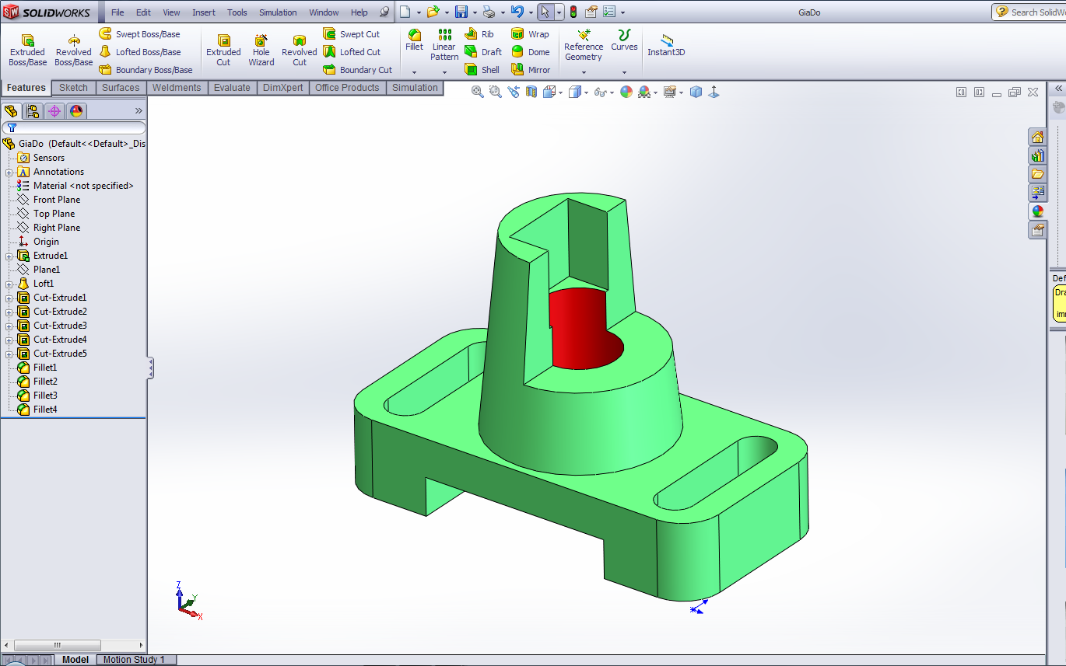

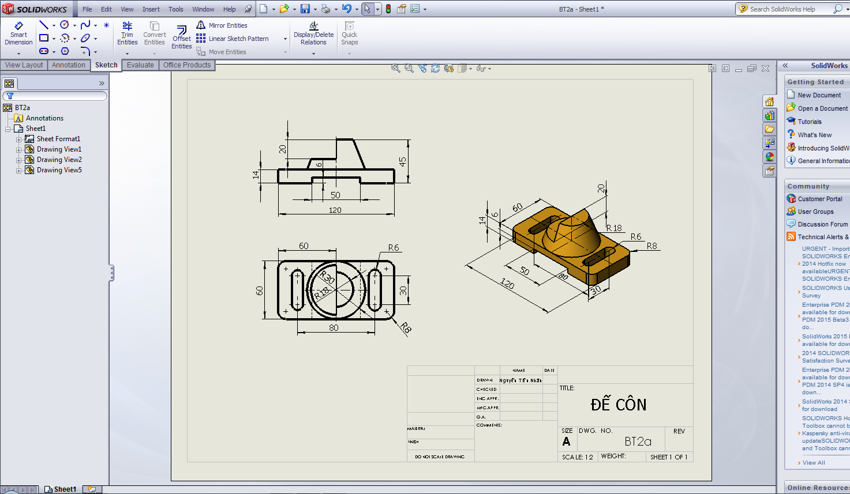
Môi trường bản vẽ 2D (Drawing) cho phép trình bày bản vẽ kỹ thuật.
Các chi tiết 3D sau khi thiết kế xong có thể lắp ráp lại với nhau tạo thành một bộ phận máy hoặc một máy hoàn chỉnh. Việc lắp ráp các chi tiết đơn thành một cụm chi tiết hoặc là thành một cụm máy cho phép chúng ta hình dung ra được kết cấu của một bộ phần máy hoàn chỉnh.
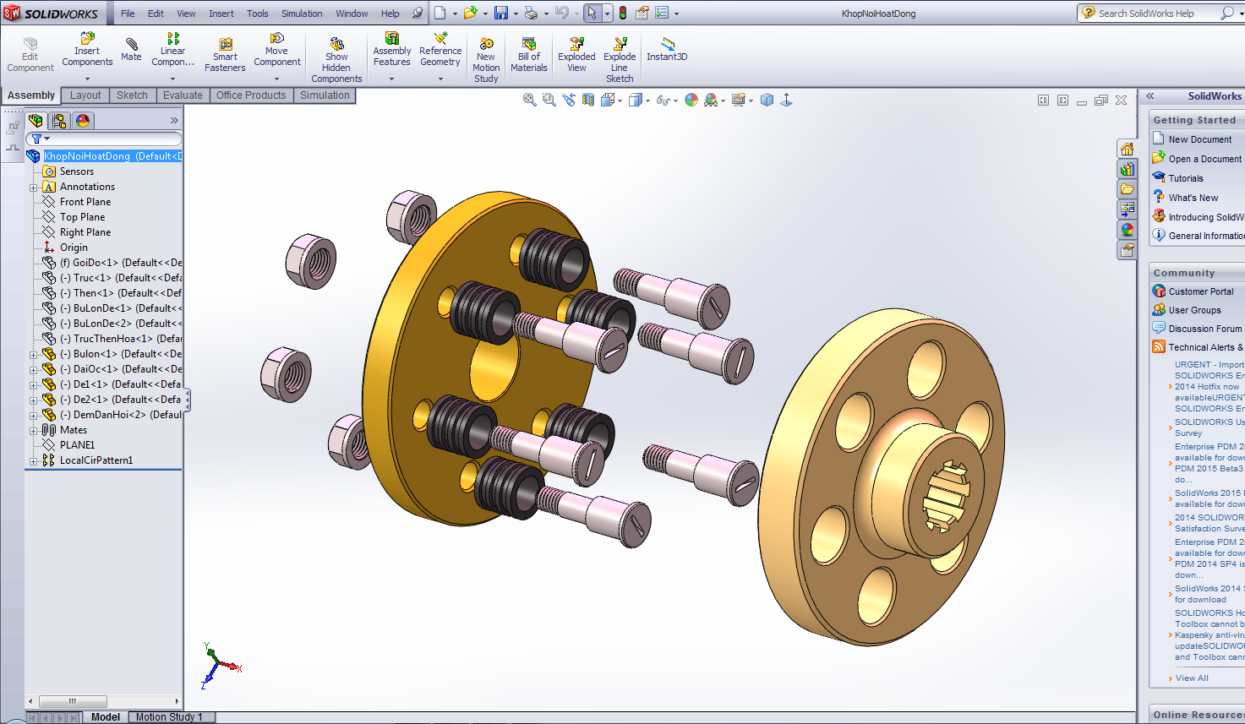
Hơn nữa việc lắp ráp các chi tiết trong môi trường lắp ráp của phần mềm này sẽ cho phép sinh viên hình dung quy trình công nghệ lắp ráp các chi tiết máy trong thực tế một cách dễ dàng.
Môi trường lắp ráp (Assembly)
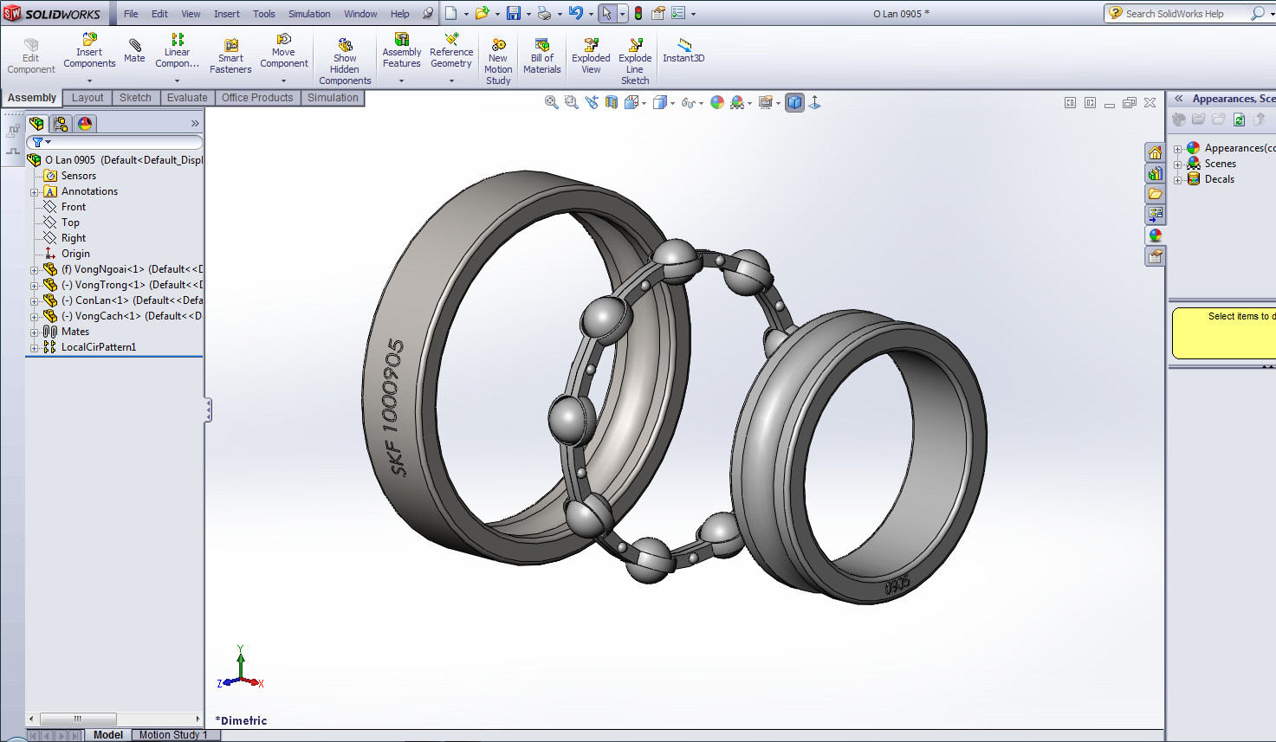
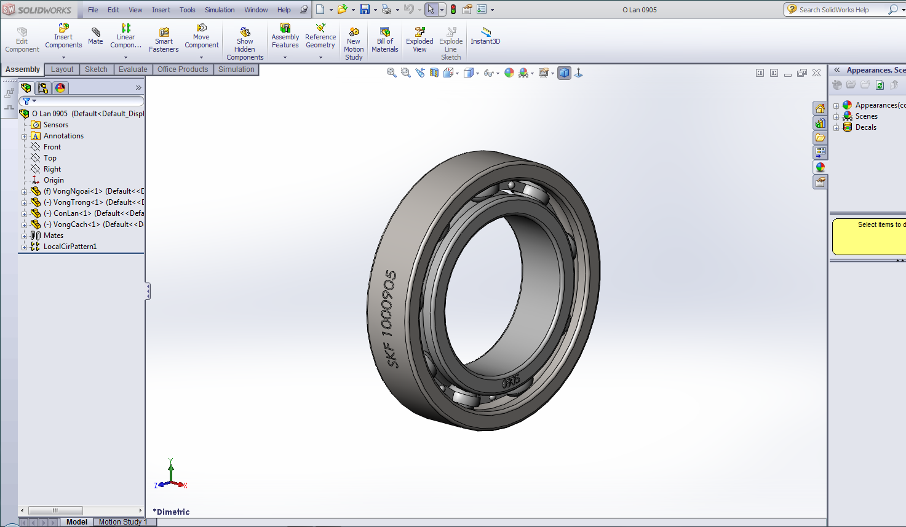
Mô tả các thành phần chính của ổ lăn

Kết cấu ổ lăn - Ổ bi đỡ một dãy
2. Chức năng CAM
Để dùng được chức năng này, chúng ta phải sử dụng một modul nữa của SolidWorks là SolidCAM. Đây là modul CAM của Solid được tách riêng.
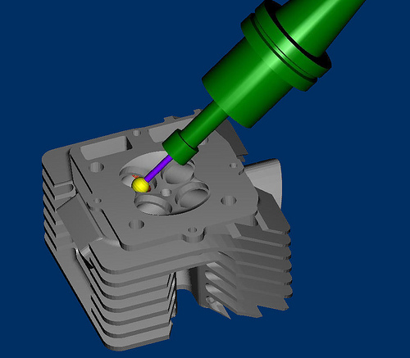 Chức năng gia công CNC
3. Chức năng mô phỏng
SolidWorks Motion là một công cụ thiết lập khả năng mô phỏng chuyển động, mô phỏng nguyên lý hoạt động của cơ cấu và máy để đảm bảo thiết kế đúng yêu cầu đề ra.
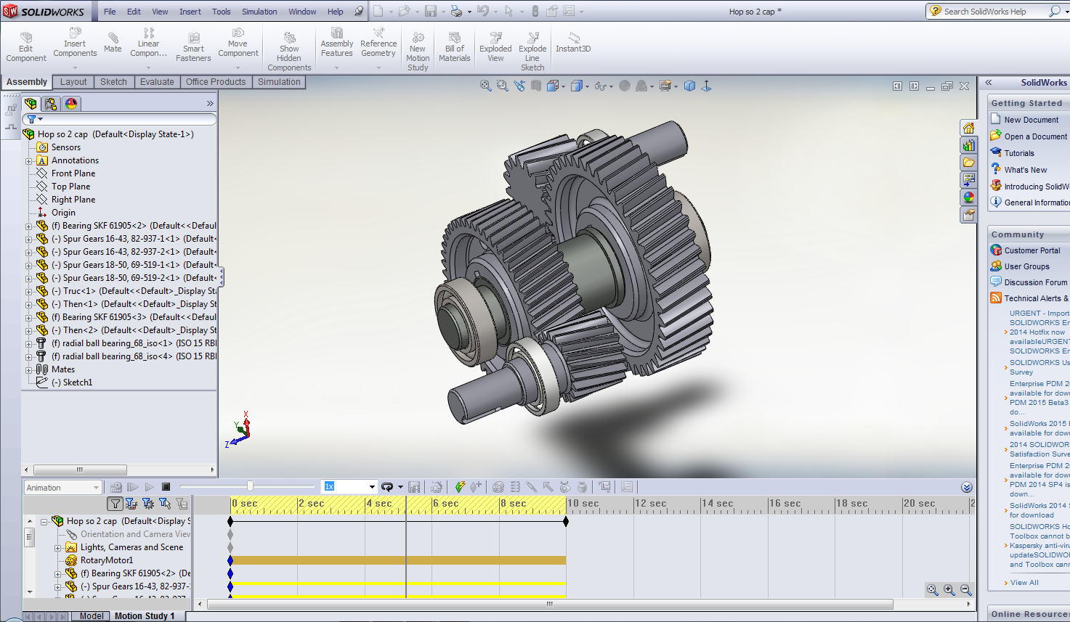
Hệ hai cặp bánh răng trụ răng nghiêng
4. Một số chức năng khác
SolidWorks Simulation là một công cụ mô phỏng biến dạng, kiểm tra bền. Các đối tượng thiết kế được xử lý như các đối tượng vật lý v.v…
SolidWorks Flow Simulation là một công cụ kiểm tra mô phỏng chất lỏng dòng chảy bên trong và bên ngoài; phân tích nhiệt để các nhà thiết kế có thể tiến hành thử nghiệm trên mẫu ảo v.v…
III. Giới thiệu một số ứng dụng của phần mềm SolidWorks trong giảng dạy phần cấu tạo và nguyên lý hoạt động của máy
1. Các bước thực hiện tạo và mô phỏng cơ cấu
- Thiết kế các chi tiết máy (Part Files)
- Lắp ghép các chi tiết (Assembly Files)
- Mô phỏng chuyển động cơ cấu máy (Motion)
2. Một số khâu, khớp, cơ cấu thông dụng và chức năng mô phỏng
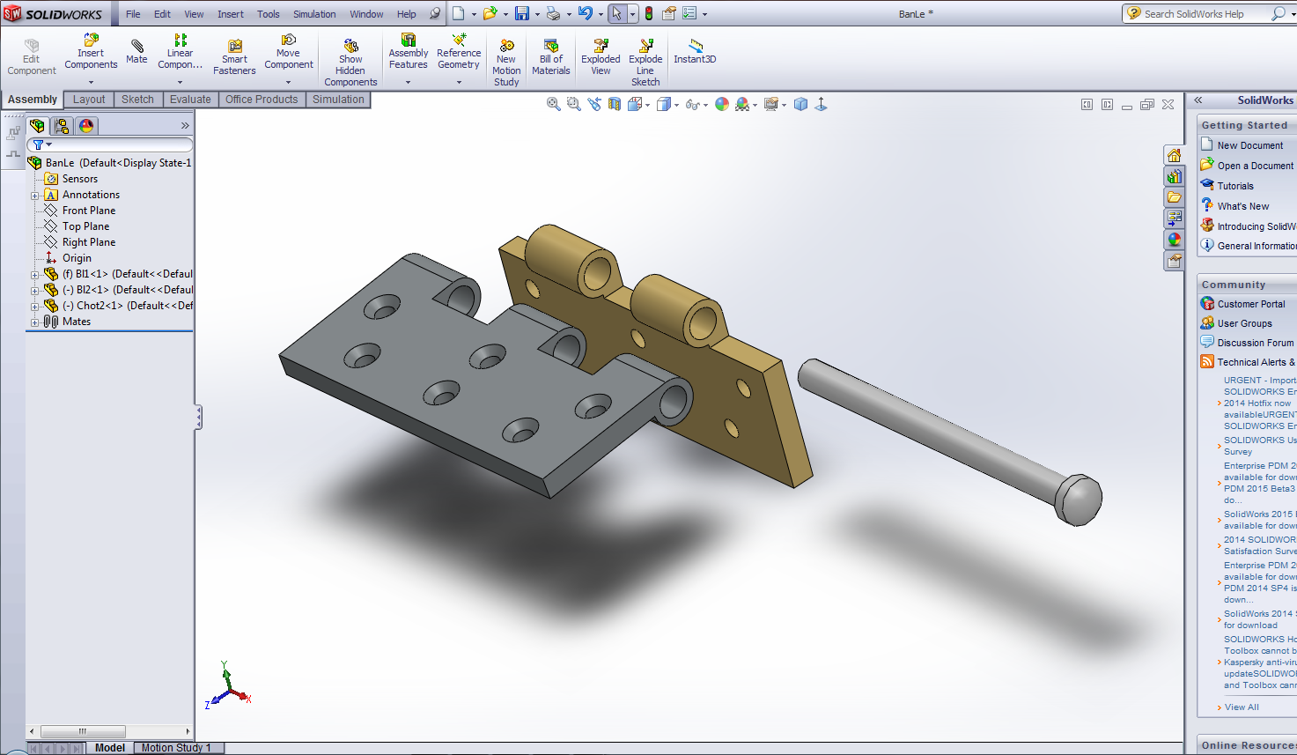
2.1 Khớp bản lề

Các khâu của khớp bản lề - khớp thấp (khớp loại 5)
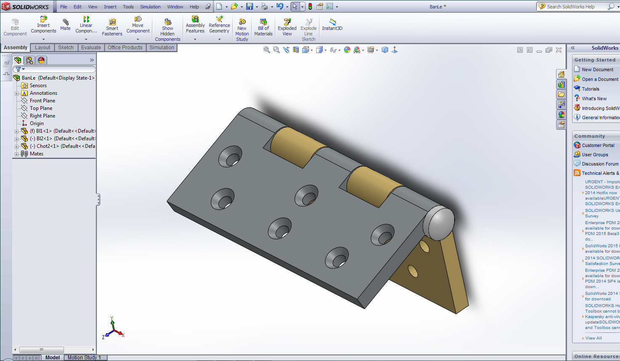
Kết cấu và mô phỏng khớp bản lề
2.2 Cơ cấu bốn khâu
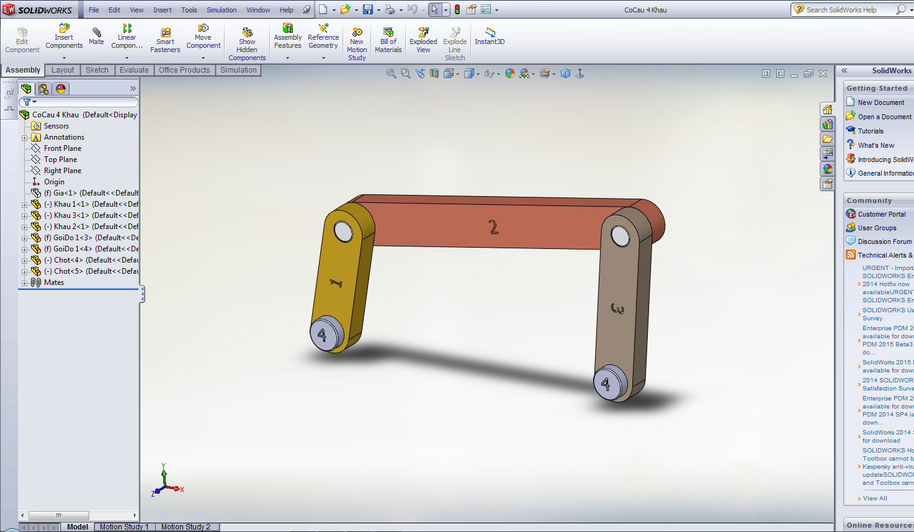
Kết cấu và mô phỏng cơ cấu bốn khâu bản lề phẳng
2.3 Cơ cấu tay quay con trượt

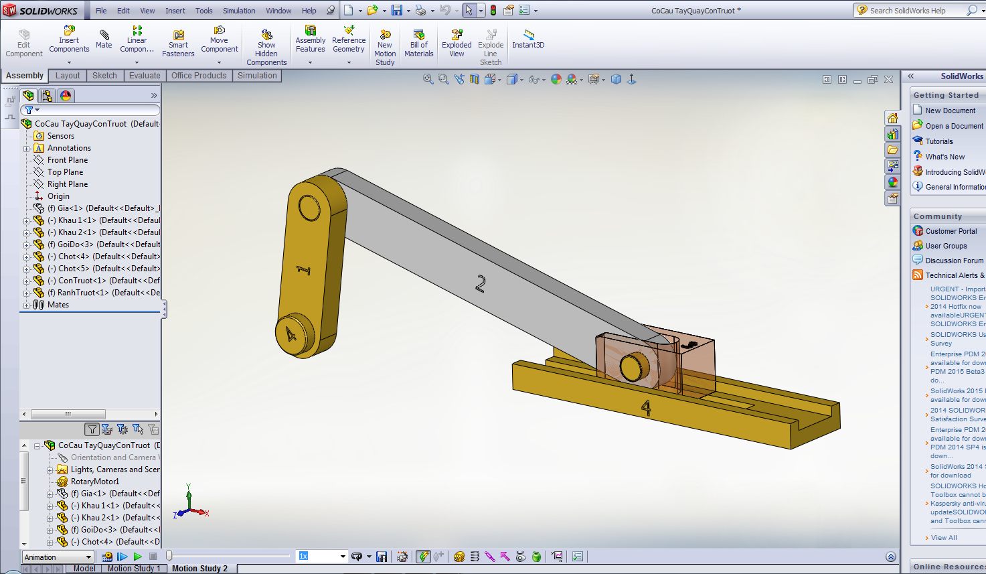
Kết cấu và mô phỏng cơ cấu tay quay con trượt nằm ngang, trùng tâm

2.4 Biến thể của cơ cấu tay quay con trượt
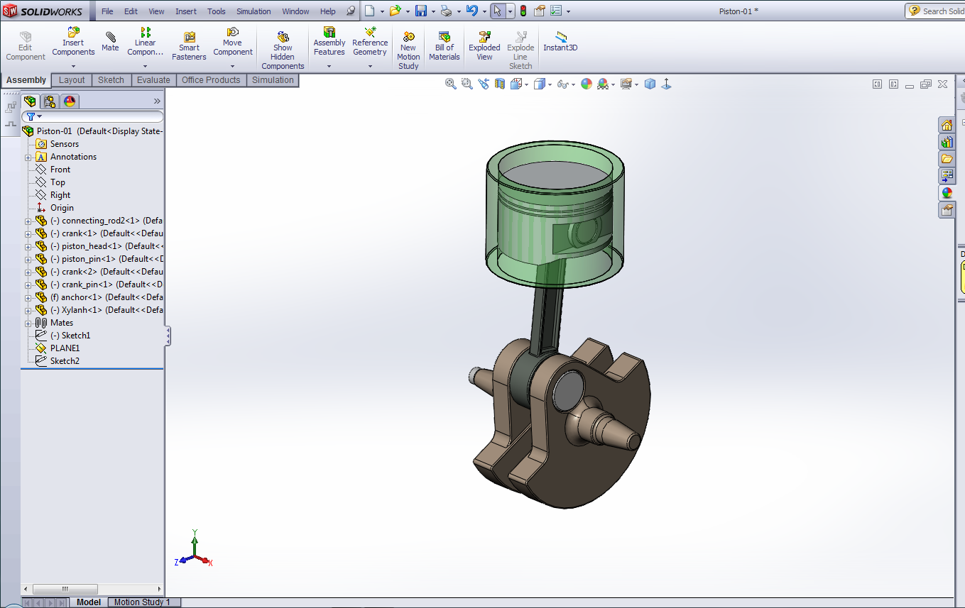
Cơ cấu Piston – Thanh truyền – Trục khuỷu

2.5 Cơ cấu cam
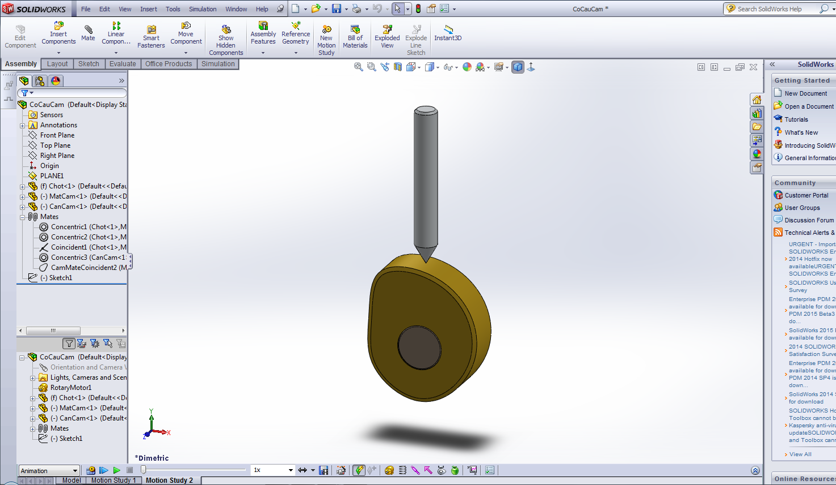
Cơ cấu Cam cần đẩy đầu nhọn

2.6 Khớp nối trục đàn hồi
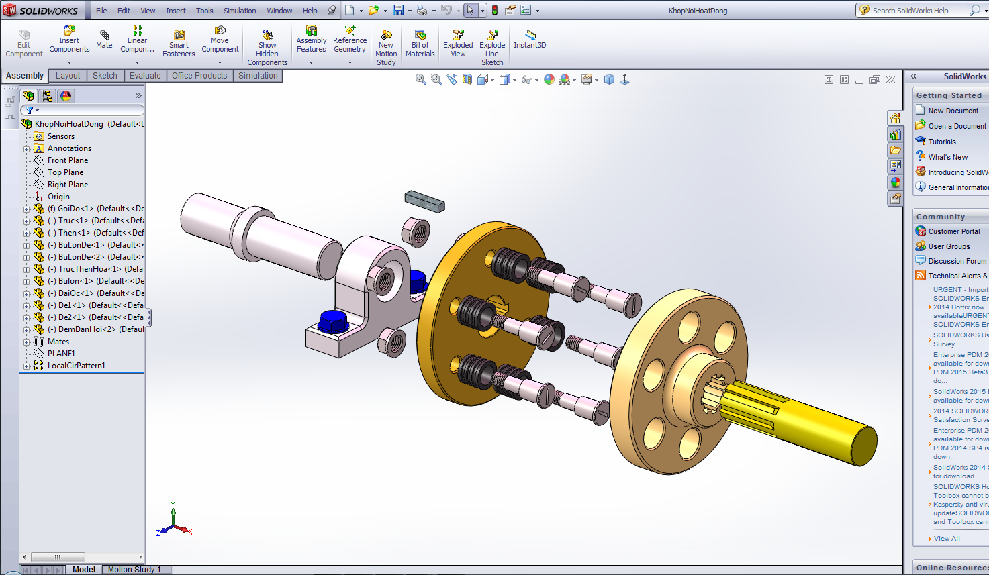
Truyền động qua khớp nối trục đàn hồi

2.7 Hệ bánh răng thường
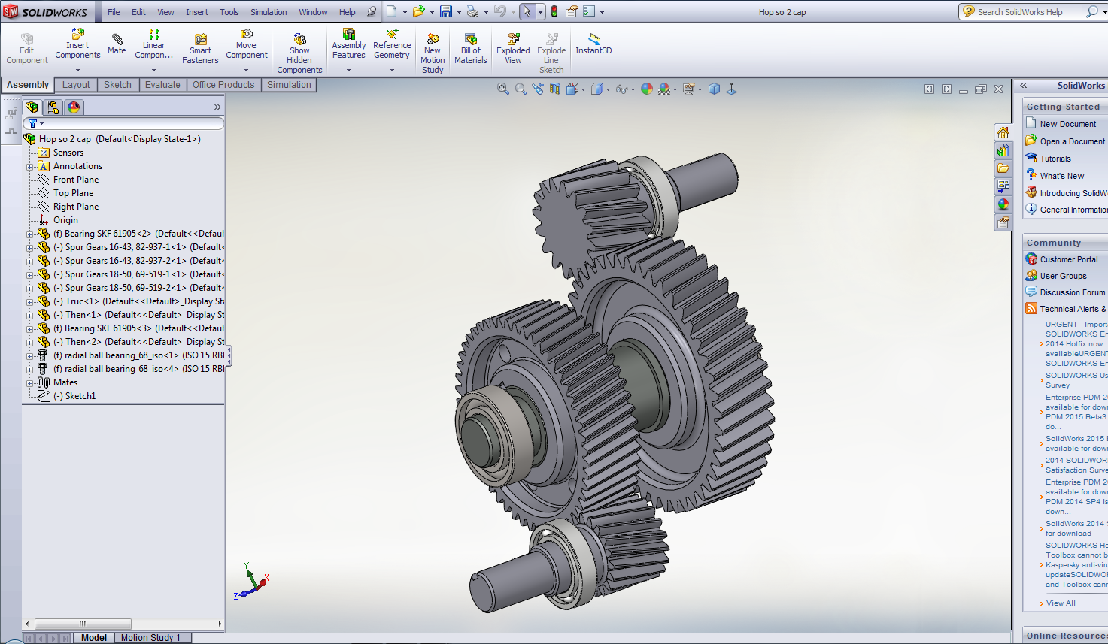
Hộp tốc độ bánh răng trụ răng nghiêng

2.8 Hệ bánh răng phức tạp
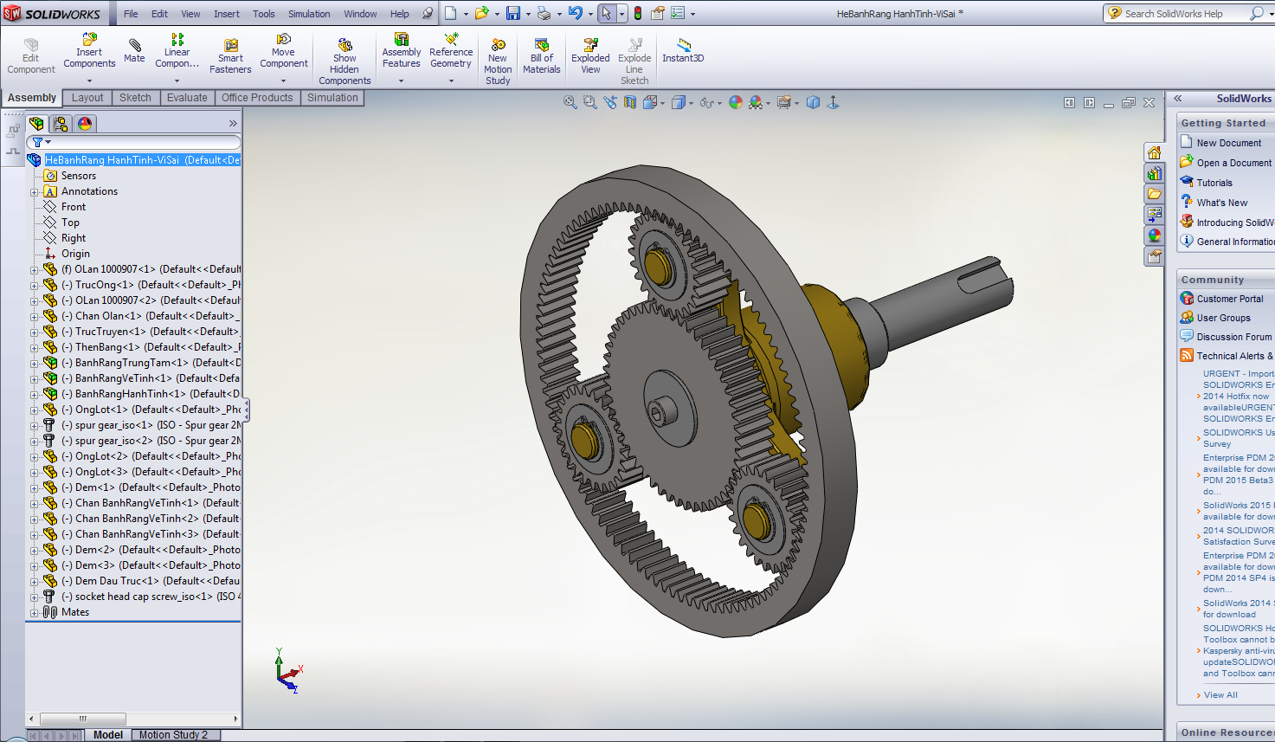
Hệ bánh răng Visai – Hành tinh

2.9 Hệ bánh răng Visai cầu xe
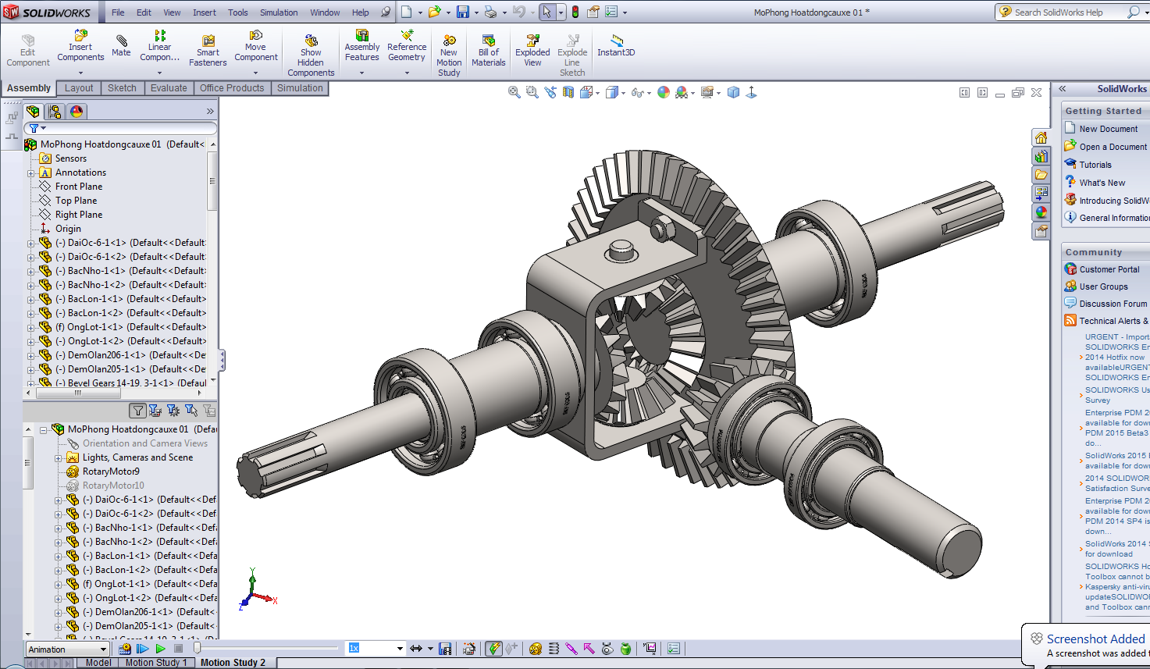
Hệ bánh răng Visai cầu xe ôtô

2.10 Một số cơ cấu, khớp nối khác
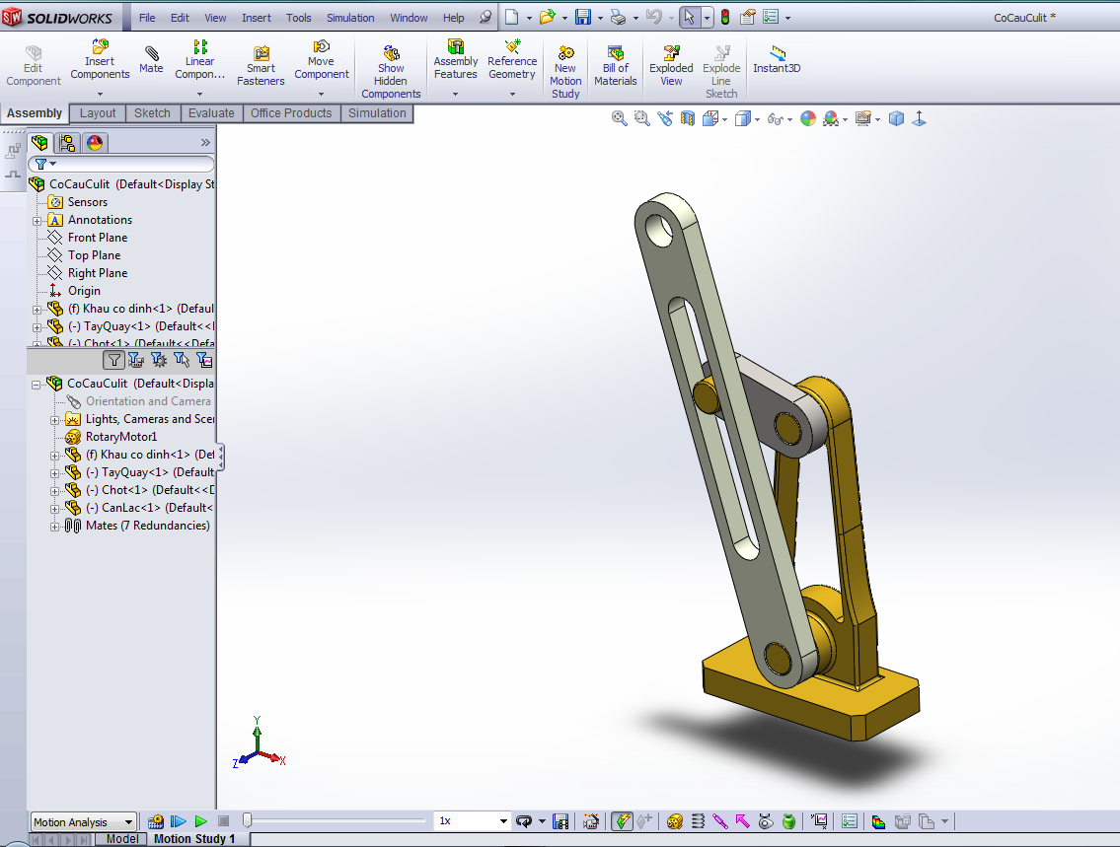
Cơ cấu Culit
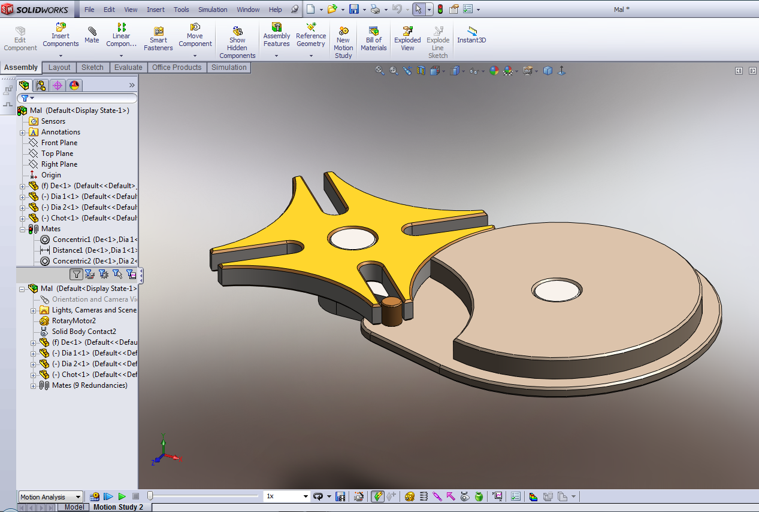
Cơ cấu Malte (Geneva Mechanism)
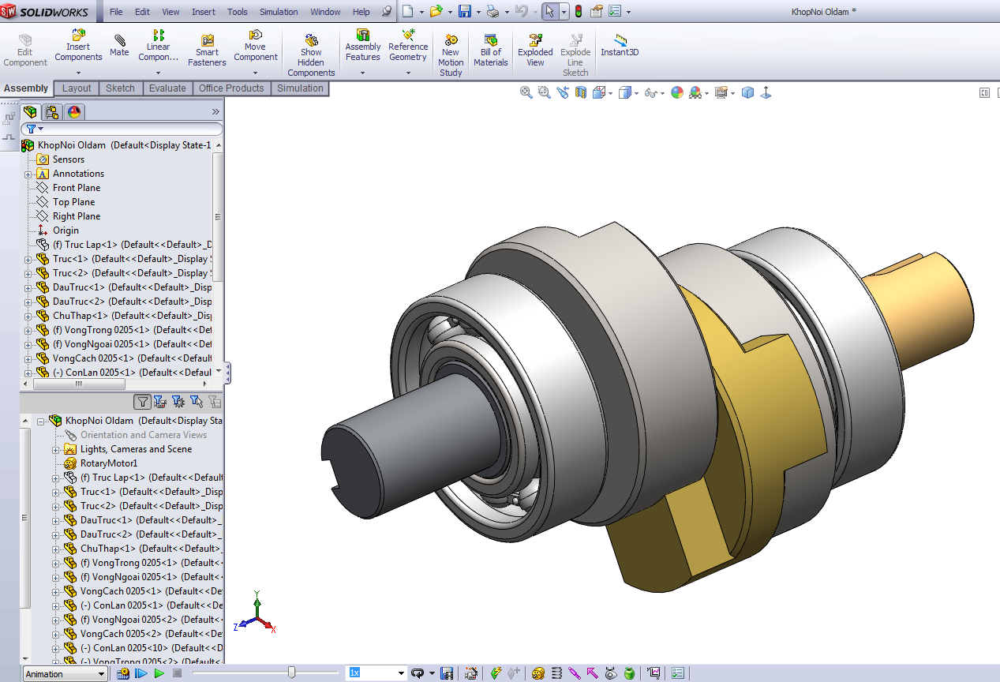
Khớp nối Oldham (Oldham Coupling)

KẾT LUẬN
Phần mềm SolidWorks có ưu điểm là giao diện gọn và khá đẹp; khả năng thiết kế nhanh hơn một số phần mềm khác nhờ vào sự xắp xếp và bố trí các Toolbar, các Menu động một cách có hệ thống và hợp lý. Phần mềm này không có nhiều modul như Catia hay Unigraphics vốn là những phần mềm lớn thiết kế trong nhiều lĩnh vực như cơ khí, ôtô, hàng không, điện tử v.v… Tuy nhiên, SolidWorks khá linh hoạt trong thiết kế cơ khí, tạo khuôn mẫu, thiết kế kim loại tấm, điện tử v.v… và mô phỏng chuyển động cơ cấu.

Tóm lại, với các chức năng cơ bản về thiết kế cơ khí thì SolidWorks tỏ ra có không thua kém Catia, Unigraphics, Autodeks Inventor v.v…, thậm chí có phần hay và linh hoạt hơn như đã nói ở trên. Cùng với Catia, SolidWorks đang trở thành một trong những phần mềm nổi tiếng của Dassault Systems. Sử dụng phần mềm SolidWorks trong thiết kế các cơ cấu máy, lắp ráp thành máy và mô phỏng hoạt động của cơ cấu máy khá thuận lợi, chúng ta không cần dùng thêm phần mềm thứ hai như trước đây. Với ứng dụng này, chúng ta có thể sử dụng SolidWorks trực tiếp hỗ trợ giảng dạy phần mô tả cấu tạo, nguyên lý hoạt động của cơ cấu máy cho sinh viên các chuyên ngành Cơ điện, Cơ điện tử trong ngành Công nghệ kỹ thuật Cơ khí và mở rộng hơn cho ngành Công nghệ kỹ thuật Động lực để đạt hiệu quả tốt hơn.

TÀI LIỆU THAM KHẢO
1. Nguồn : http://tech24h.vn/threads/solidworks-2015-sp3-0-x64-phan-mem-thiet-ke-cua-dan-co-khi.21831/#ixzz3rBt1sn35 Follow us: blogtech24h.vn on Facebook
2. https://www.facebook.com/CongNgheCoDienTu/posts/815330365146274
3. http://kck.tic.edu.vn/index.php/viec-lam/gii-thiu-phn-mm-cadcam/solidworks/248-gii-thiu-phn-mm-solidworks
4. http://www.hcmut.edu.vn/vi/newsletter/view/tin-tuc/3037-hoi-thao-ung-dung-phan-mem-solidworks-trong-thiet-ke-co-khi
5. http://files.solidworks.com/pdf/SW2016_Premium_DS_ENU.pdf
http://www.solidworks.com/

* Bài đã đăng trong kỷ yếu hội thảo cấp trường năm 2016, nay xin giới thiệu trong kỷ yếu Khoa công nghệ cơ khí để quí thầy, cô tham khảo.

